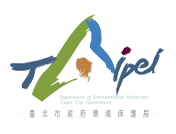 | 臺北市政府環境保護局新聞稿 共二頁
承辦單位：第 五 科
發稿日期：104年11月6日
承辦科長：崔浩志
聯絡電話：0937-086-533

環保意識要普及 社區大樓帶頭行
臺北市環保局為加強一般民眾對於資源回收處理的能力及觀念，大力推廣社區資源回收站的設置和普及，透過稽查人員現場輔導及定期評分，建立起良好的社區垃圾清理環境。「104年社區大樓全面性資源回收工作優良社區」共選出24個績效優良的社區於11月6日進行頒獎表揚。環保局希望透過這些優良社區加深民眾環保意識，共同為環境維護盡一分力。優良社區回收站評比活動，評定標準包括有無落實回收分類項目、回收區衛生整潔及廢棄物貯存方式有無符合規定等，從12個行政區2644個社區中，每區選出最高分之前兩名進行頒獎，以茲鼓勵。本次評比分為兩個階段，第一階段為書面評比，由社區大樓提報資料予環保局後由評比小組進行書面審查，評比項目共計分為10大項，凡總分達80分以上之社區大樓單位，即可進入下一階段選評。第二階段為現勘評比，針對第一階段入選之社區大廈，由評比小組到現場進行勘查評比，每行政區挑選出2個總分最高之社區大樓，共24個社區為最後獲獎對象，環保局特於今日(11/6)表揚24個社區並頒發獎狀。
環保局說明，此次獲獎社區在進行回收分類工作上皆不遺餘力，除了分類回收桶設置完善外，另配有冷氣及廚餘冰箱，防止臭味及蚊蟲的產生，在炎熱的夏天提高了衛生及環境品質。各社區在回收執行上也具備了許多巧思，有別於一般的資源回收站，例如克里翁社區不定時進行資源工作宣導，幫助有疑問的住戶解決分類困擾；士林新天地社區則設有舊書回收區，提供住戶將不再閱讀的書籍捐出，分享給他人，讓舊愛得以找到新歡，也是另類的資源回收；晶采社區於回收區設置監視器，監督住戶有無落實分類工作，並給予適當的幫助。環保局表示，透過社區管委會委員們的努力，和住戶們的配合，才有今天24個優良社區的豐碩成果，得獎可以說是實至名歸。
環保局指出，本次評選除鼓勵落實資源回收的社區大廈，同時希望培養一般民眾日常生活中環保的意識及認同感，此次得獎社區的最大工程，不外乎是這些願意配合回收工作，並將其落實的所有住戶，唯有住戶們全心的配合，所有設施及規定才得以延續，因為資源回收工作成效須日積月累，並非一朝一夕即可立竿見影。希望民眾在清理自家環境衛生的同時亦能顧及周遭的環境整潔，建立互相尊重的友善社區!共同為地球永續環境盡一份心力!

資源回收工作優良社區一覽表
松山區
阿曼精品 | 國美新美館
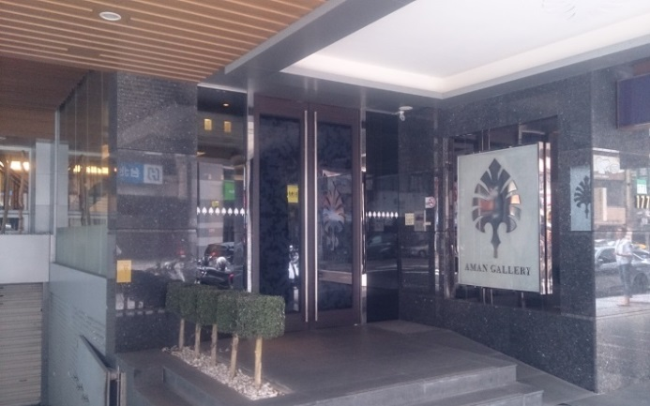 | 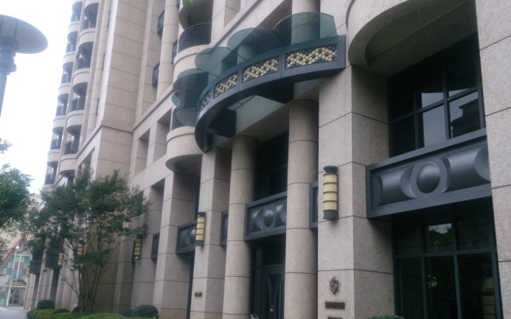
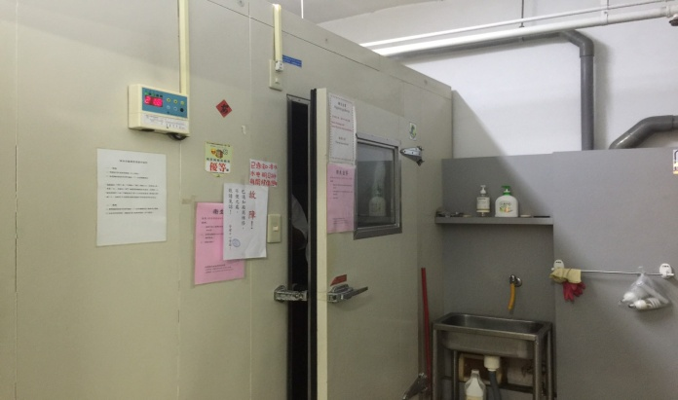 | 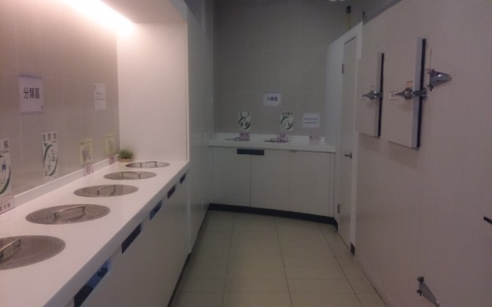
地址:八德路三段177號  社區特色:  - 參與環保局辦理社區資源回收說明會，了解資源回收相關規定，吸收新知，並於社區宣導相關知識。  - 社區硬體設備完善多元化，物業管理提供優良的品質服務。 | 地址:健康路406號  社區特色:  - 定期舉辦活動並同時宣導住戶資源回收相關規範，使資源回收再利用達到成效。  - 聘請清潔員定期維護資源回收站周邊環境，並協助社區住戶進行資源回收分類。

中山區
長安一品 |  | 力麒京棧
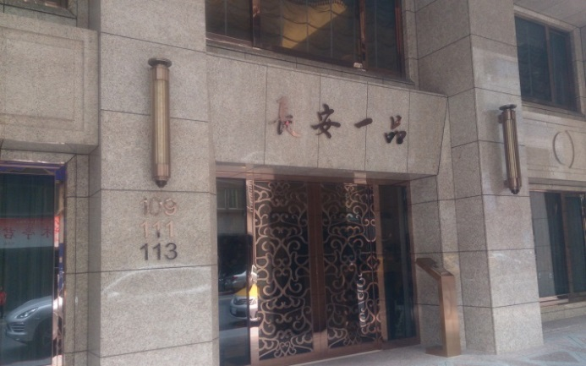 |  | 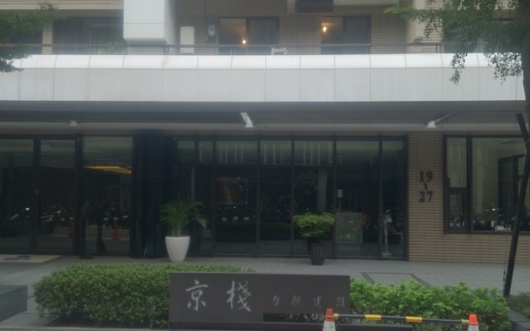
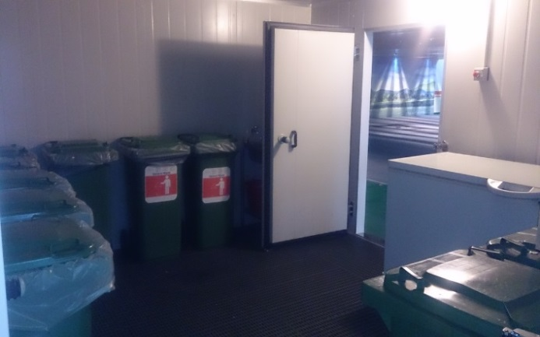 |  | 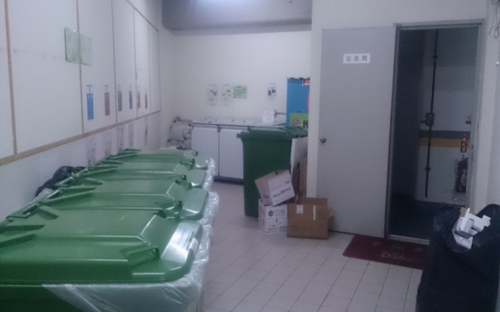
地址:長安東路二段109號  社區特色:  - 參與環保局辦理社區資源回收說明會，了解資源回收相關規定，並於社區公告宣導。  - 聘請清潔員定期維護資源回收站周邊環境，並協助社區住戶進行資源回收分類。 | 地址:新生北路三段56巷19號  社區特色:  - 資源回收區周圍貼有相關回收物分類海報。  - 參與環保局辦理社區資源回收說明會，了解資源回收相關規定，並於社區公告宣導。

中正區
中正史坦威 | 德林行館
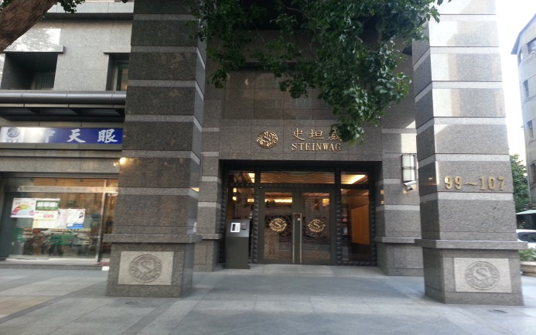 | 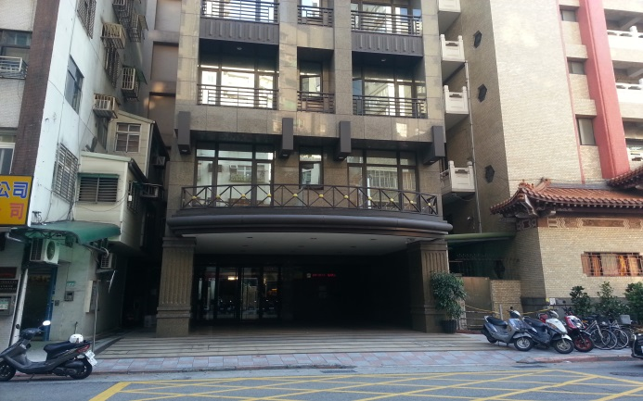
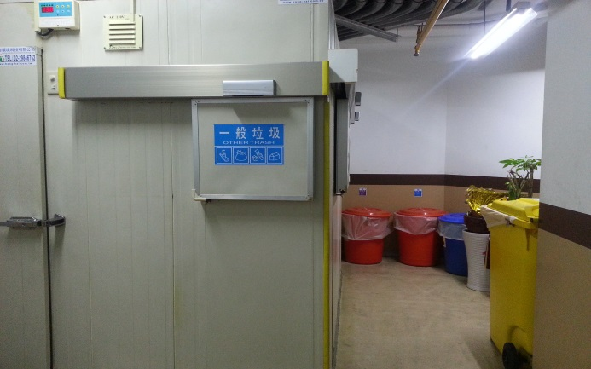 | 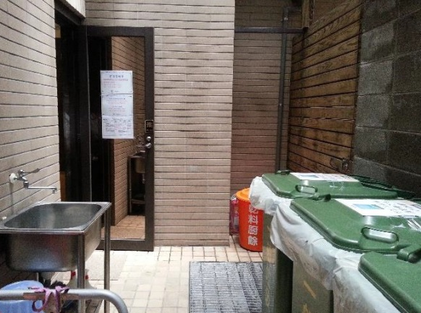
地址: 羅斯福路一段97號  社區特色:  - 設有舊書閱覽室，提供住戶交流空間。  - 社區經常公告資源回收相關規範，對於資源回收充滿熱忱。 | 地址: 南昌路二段142之1號  社區特色:  - 24小時物業管理，定時清潔社區環境，清潔人員輔導住戶資收分類。  - 物業社區於新住戶入住時，宣導資源回收相關規範，並叮嚀住戶需確實分類。

士林區
士林新天地 |  | 遠宏敦品
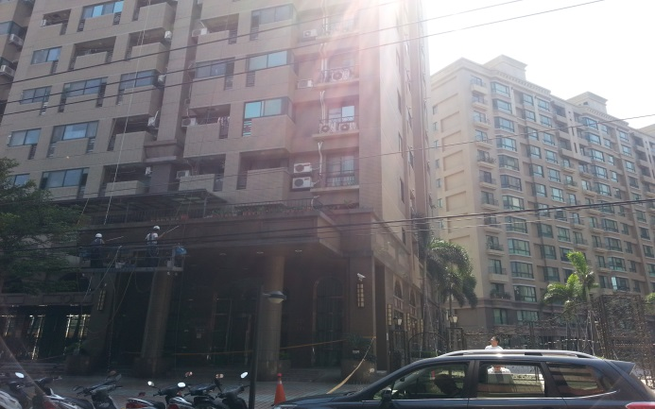 |  | 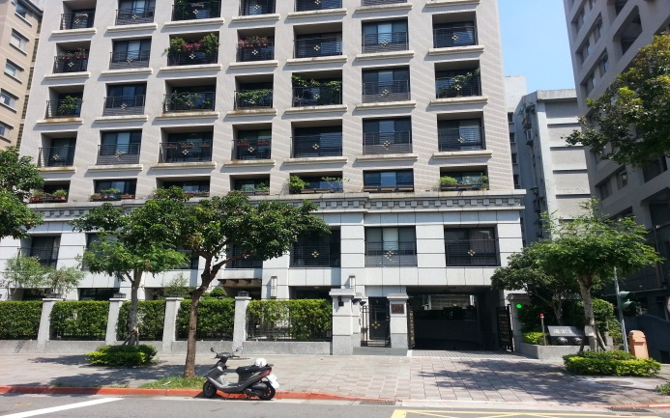
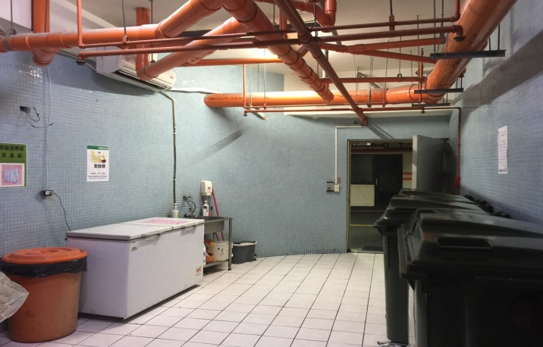 |  | 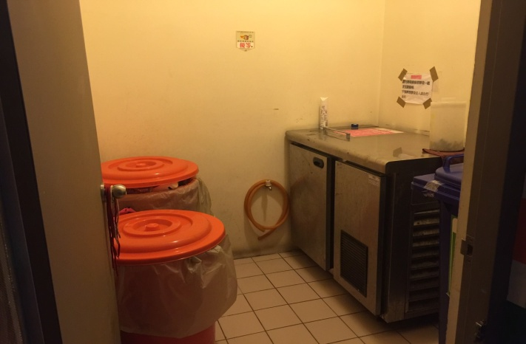
地址: 大南路325號  社區特色:  - 社區設有舊書閱覽室，書籍來源由住戶捐贈，減少資源浪費，並提升住戶多樣化見聞。  - 物業社區對於社區公告規範配合意願度高，積極配合環保局辦理資源回收相關活動。 | 地址: 士商路15號  社區特色:  - 為達節能減碳與節省用電，公共梯廳冷氣停用，車道門只在晚間關閉，住戶也有隨手關燈的好習慣。  - 物業社區著重於環境綠美化，且利用雨水收集設施存放雨水，並用於灌溉綠化植物，以達省水之成效。

大同區
大稻上埕 | 克里翁
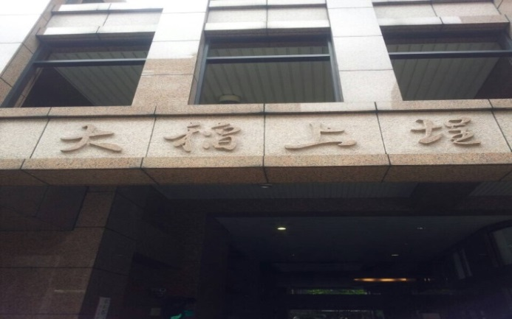 | 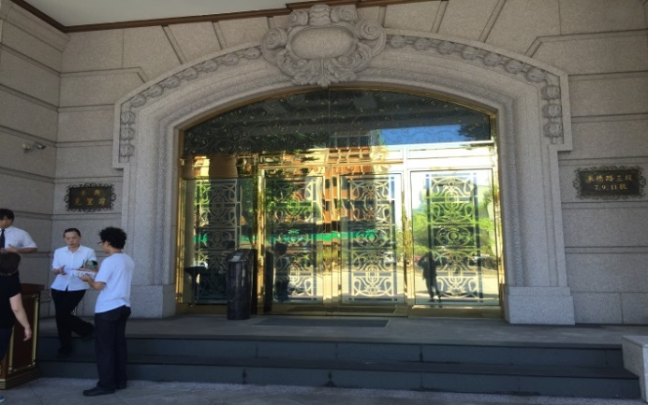
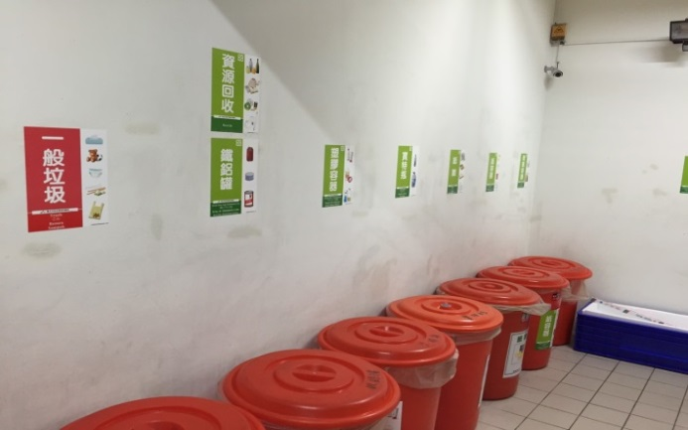 | 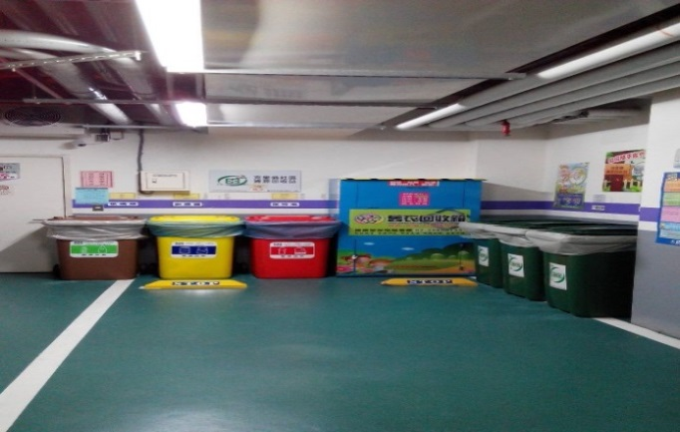
地址: 延平北路二段82號  社區特色:  - 社區經常宣導資收相關公告，住戶配合意願高。  - 物業社區對於社區公告規範配合意願度高，積極配合環保局辦理資源回收相關活動。 | 地址: 承德路三段11號  社區特色:  - 社區設有舊書閱覽室，書籍來源由住戶捐贈，減少資源浪費，並提升住戶多樣化見聞。  - 物業社區對於社區公告規範配合意願度高，積極配合環保局辦理資源回收相關活動。

大安區
晶采 |  | 渥然居
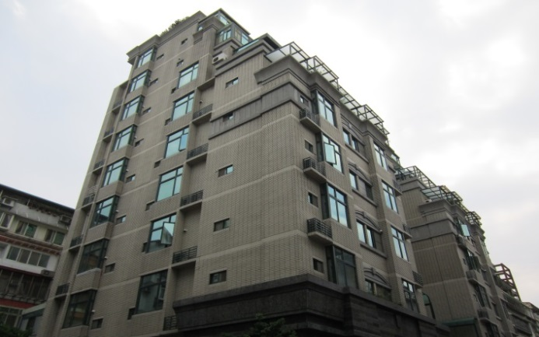 |  | 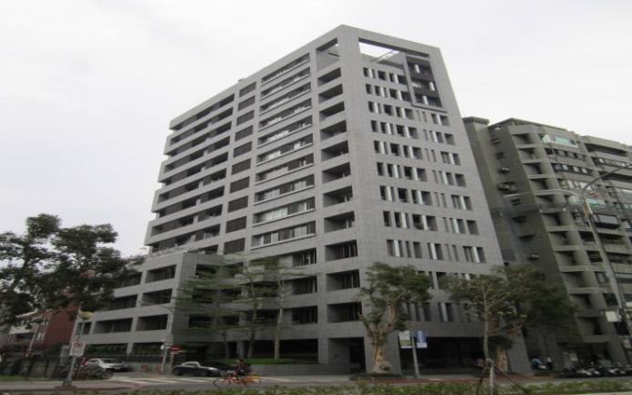
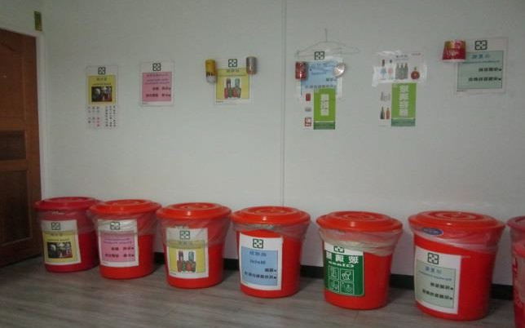 |  | 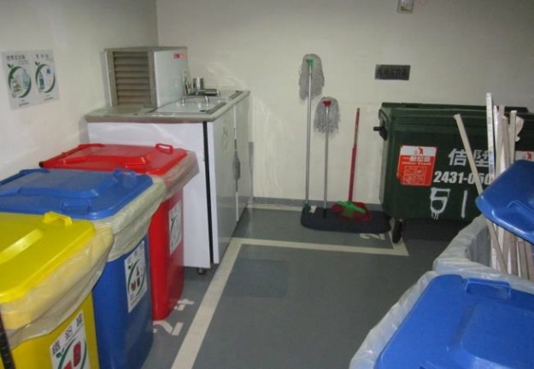
地址: 大安路一段16巷13號  社區特色:  - 資源回收區設置監視器，以利管理人員觀看住戶是否分類確實。  - 限制資源回收區的開放時間，並於開放時間內由清潔員現場監督分類情形。 | 地址: 新生南路三段21號  社區特色:  - 回收室旁設有洗滌槽，方便住戶丟棄廚餘後可清洗雙手及廚餘桶。  - 配合外籍住戶，於分類告示牌上加註英文說明，有助於外籍住戶辨識分類項目。

內湖區
大湖公園家 | 閱讀歐洲
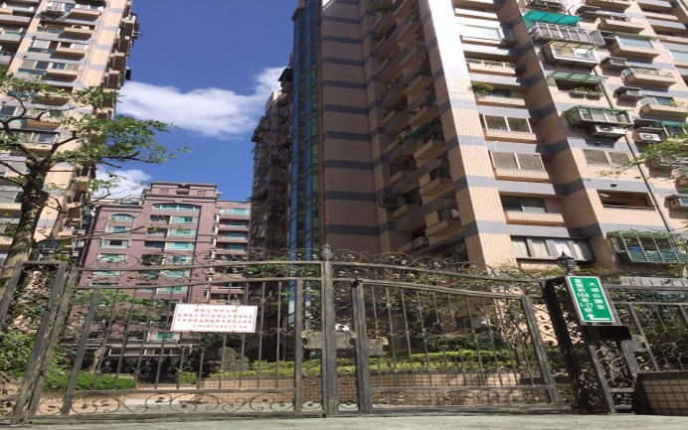 | 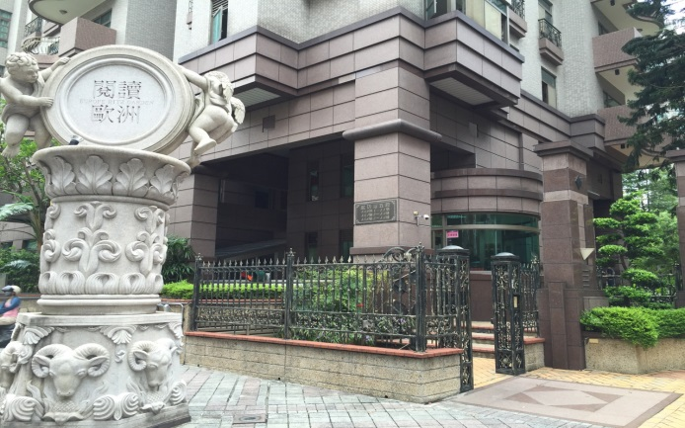
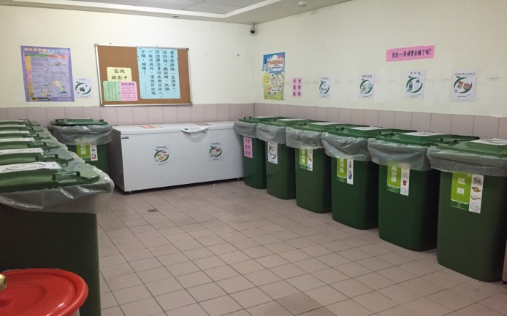 | 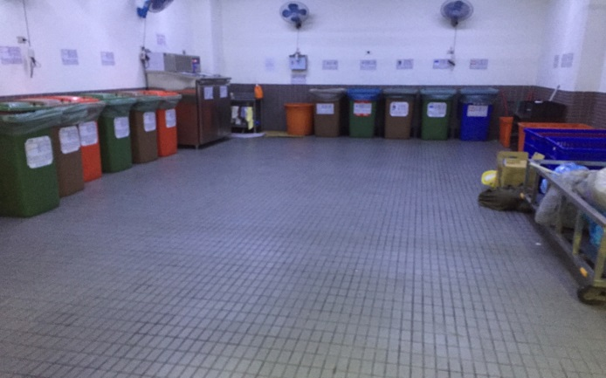
地址:星雲街168巷1號  社區特色:  - 回收室旁設有洗滌槽，方便住戶丟棄廚餘後可清洗雙手及廚餘桶。  - 配合外籍住戶，於分類告示牌上加註英文說明，有助於外籍住戶辨識分類項目。 | 地址: 成功路五段452號  社區特色:  - 社區經常宣導資收相關公告，住戶配合意願高。  - 物業社區對於社區公告規範配合意願度高，積極配合環保局辦理資源回收相關活動。

文山區
台北日內瓦 |  | 采菊社區
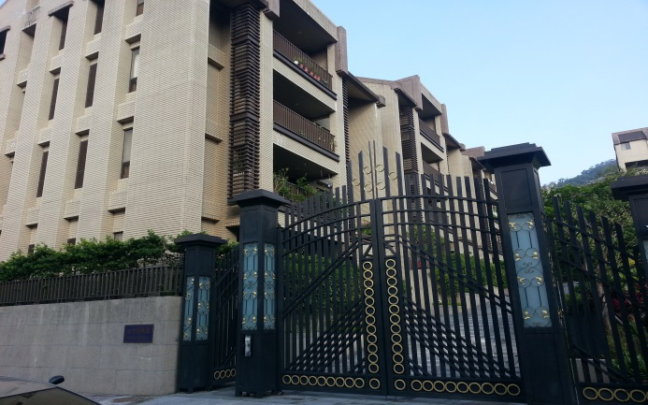 |  | 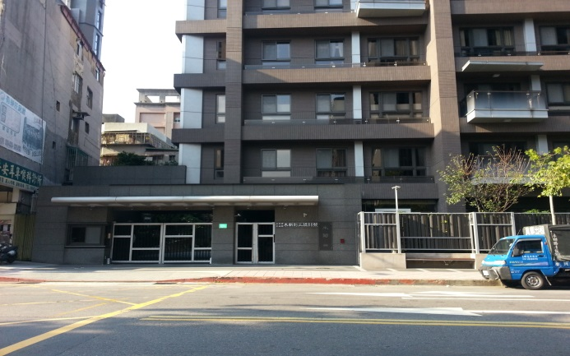
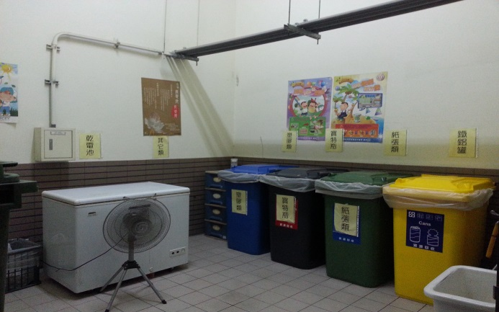 |  | 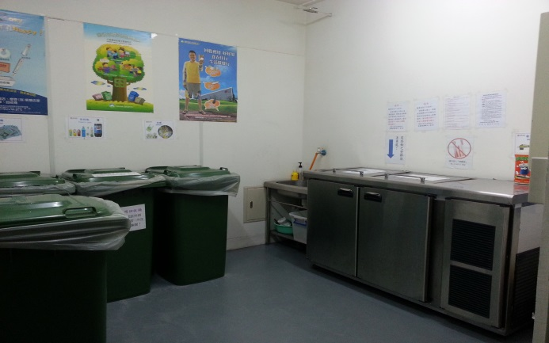
地址: 政大二街260巷2號  社區特色:  - 針對廢棄之老舊書籍，收集彙整可用的書冊，設置舊書閱覽室，不但減少了資源的浪費，還可以提升住戶的知識。  - 不定期辦理舊物交換活動，提供場地讓住戶將不需要的舊物拿出來與他人交換，用以減少資源的浪費，也可促進住戶間的情誼。 | 地址: 木新路三段88之1號  社區特色:  - 社區不定期舉辦跳蚤市場等活動，幫助住戶彼此交流情感，凝聚社區團結意識，並藉由二手物交換活動減少資源浪費，一舉兩得。  - 物業社區對於資源回收有相當的熱忱，自主上環保局官網瀏覽新知，並下載資收相關文宣與海報，張貼於社區公佈欄上。

北投區
力麒太和 | 北投福林國典
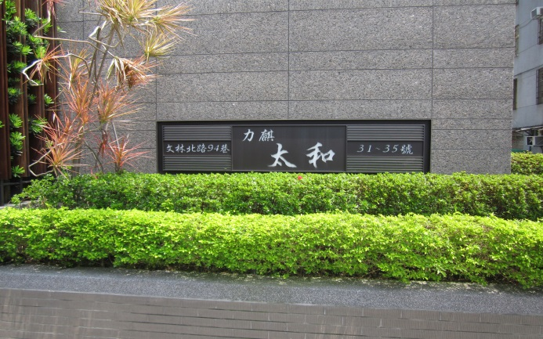 | 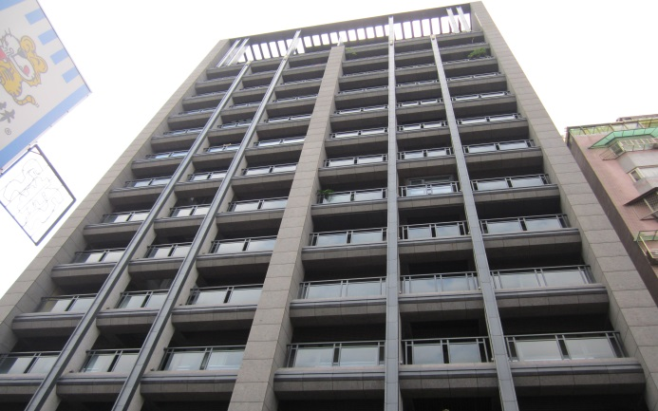
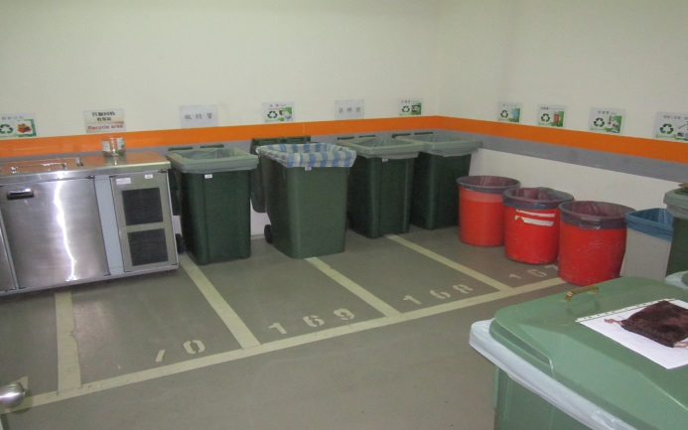 | 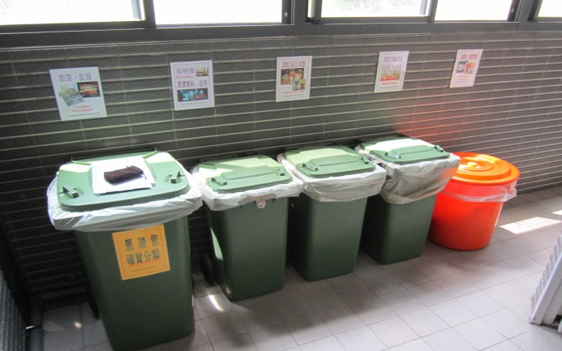
地址: 文林北路94巷31號  社區特色:  - 設置雨水回收系統進行雨水回收再利用，不僅減少耗能，更可達到環保節能之效果。  - 配合外籍住戶、外傭等，在分類告示牌上加註英文、東南亞語文之專有詞彙，有助於辨識分類項目。 | 地址: 中央北路一段113號  社區特色:  - 積極宣導資源回收分類的重要性，以提升住戶環保意識，減輕清潔人員的負擔。  - 熱衷參與環保局辦理之物業社區說明會，了解資源回收相關規定，吸收新知。

信義區
元大101 |  | 台北信義
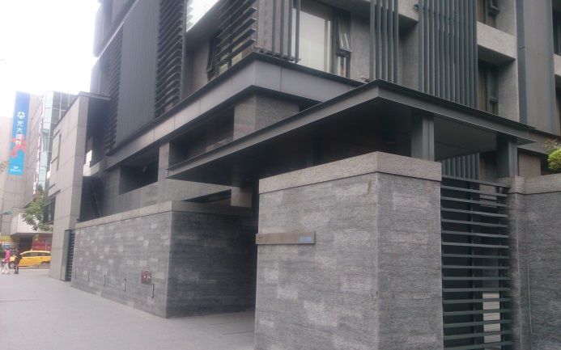 |  | 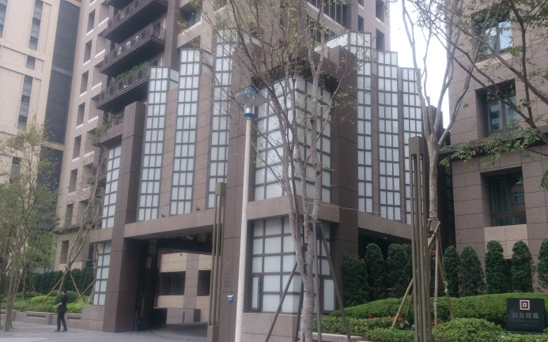
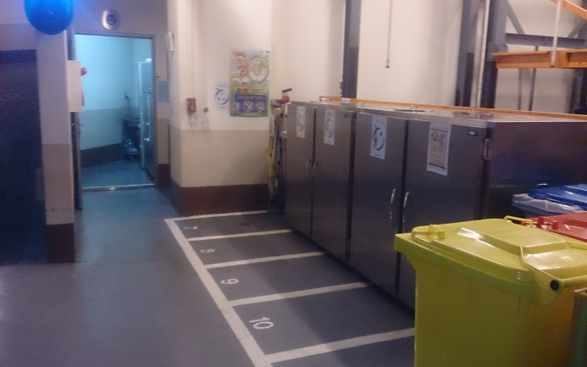 |  | 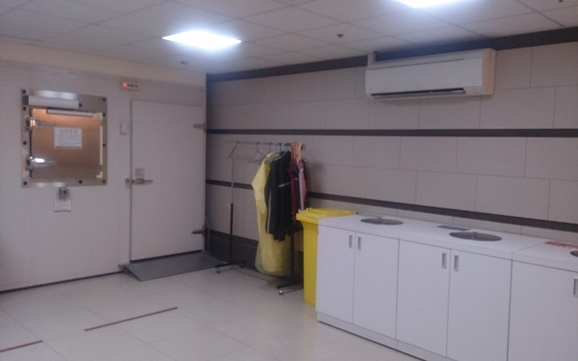
地址: 忠孝東路五段238號  社區特色:  - 一般垃圾及廚餘設置在冷藏櫃內，減少資源回收區異味飄散。  - 參與環保局辦理社區資源回收說明會，了解資源回收相關規定，後於社區宣導相關知識。 | 地址: 松勇路69巷2號  社區特色:  - 定期舉辦活動，提高社區凝聚力，並同時宣導住戶資源回收的相關規範，使資源回收再利用達到成效。  - 聘請清潔員定期維護資源回收站周邊環境，並協助社區住戶進行資源回收分類。

南港區
華固奧之松 | 潤泰東方麗池
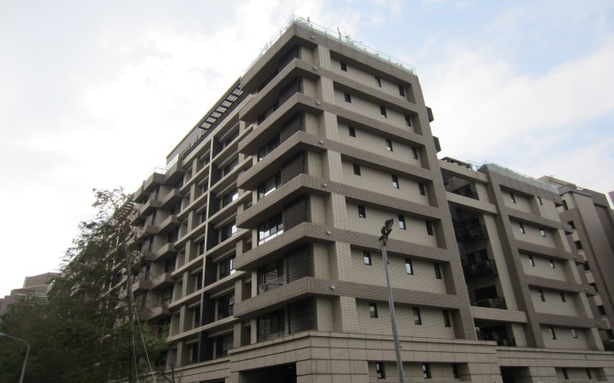 | 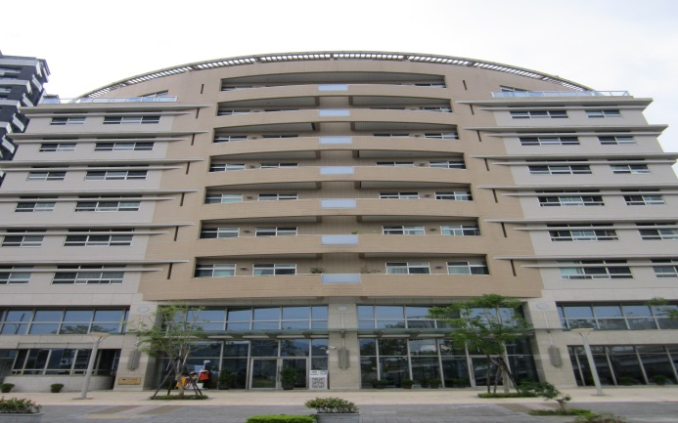
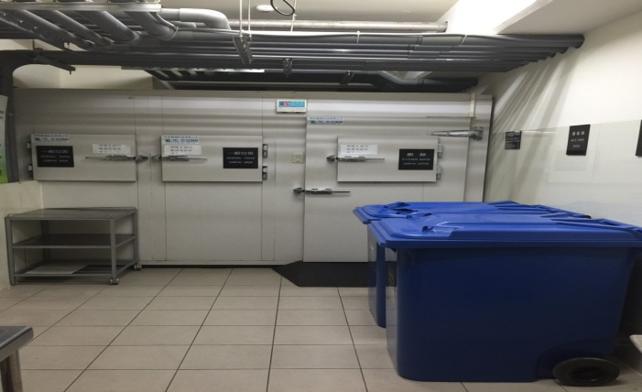 | 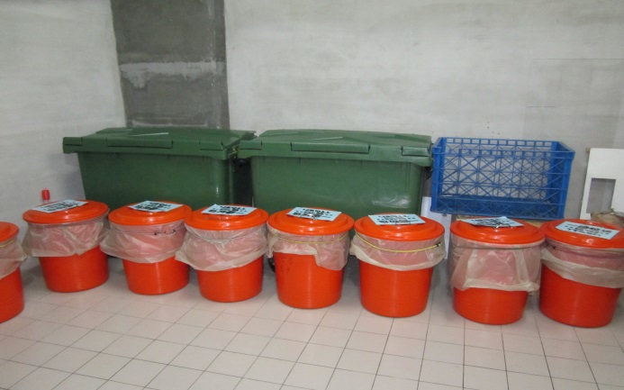
地址: 重陽路125巷36弄11號  社區特色:  - 積極宣導資源回收分類的重要性，以提升住戶環保意識，減輕清潔人員的負擔。  - 針對廢棄之老舊書籍，收集彙整堪用的書冊，設置舊書閱覽室，不但減少了資源的浪費，還可以提升住戶的知識。 | 地址: 經貿二路157巷62號  社區特色:  - 以實際物品張貼在牆面上清楚告示，引導住戶正確分類。  - 廚餘回收以顏色作為區分，並於回收桶與盒蓋上加上「生食」及「熟食」字樣，以為辨識。

萬華區
萬囍 | 美麗桂林
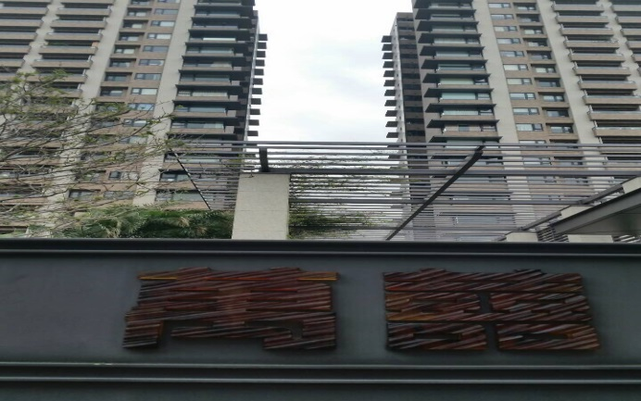 | 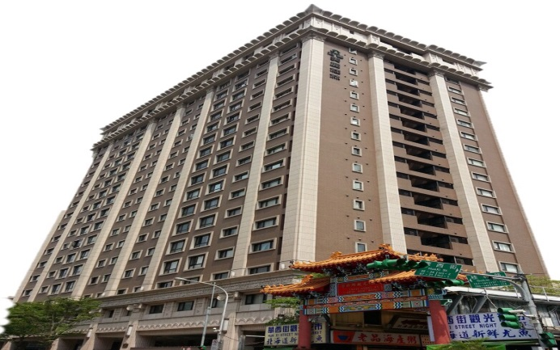
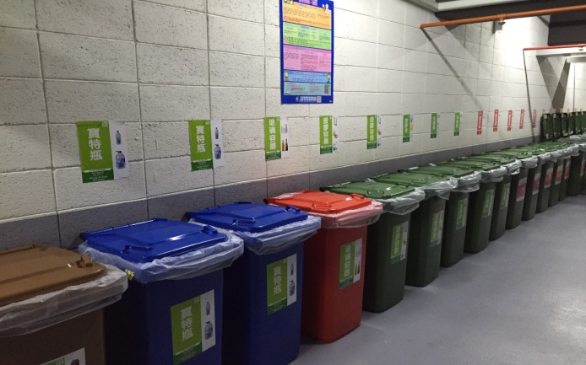 | 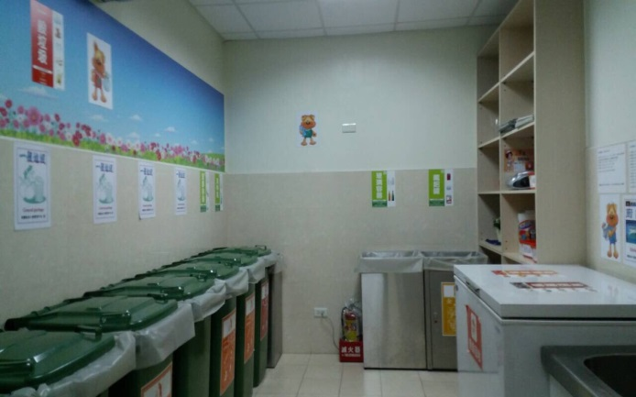
地址:德昌街131號  社區特色:  - 配合外籍住戶、外傭等，在分類告示牌上加註英文、東南亞語文之專有詞彙，有助於辨識分類項目。  - 熱衷參與環保局辦理之物業社區說明會，了解資源回收相關規定，吸收新知。 | 地址: 桂林路149號  社區特色:  - 廚餘回收以顏色作為區分，並於回收桶與盒蓋上加上「生食」及「熟食」字樣，以為辨識。  - 積極宣導資源回收分類的重要性，以提升住戶環保意識，減輕清潔人員的負擔。

